МБДОУ «ЦРР – детский сад «Сказка» ОП «Примокшанский детский сад»

ПАМЯТКА для родителей

Пять родительских заблуждений о морозной погоде

Подготовила: воспитатель ОП
«Примокшанский детский сад»
Кутузова Т.П.

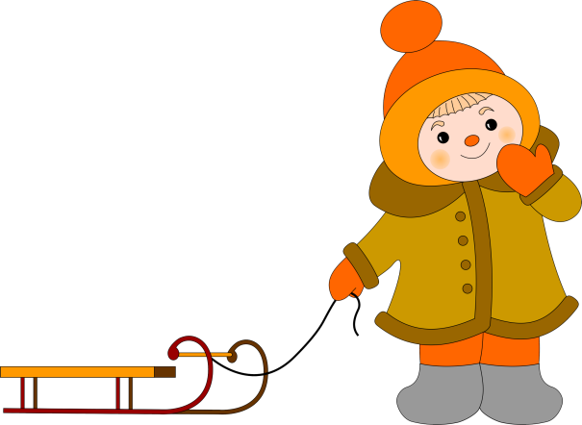

- Многие считают, что ребёнка надо одевать теплее. Дети, которых кутают, увы, чаще болеют. Особенно опасно слишком тепло одевать детей, уже умеющих ходить. Движения сами по себе согревают организм, и помощь "ста одежек" излишняя. В организме нарушается теплообмен, и в результате он перегревается. Тогда достаточно даже легкого сквозняка, чтобы простыть.
- Многие считают: чтобы удерживать тепло, одежда должна плотно прилегать к телу. Парадоксально, но самое надежное средство от холода - воздух. Оказывается, чтобы лучше защищаться от низкой температуры, надо создать вокруг тела воздушную прослойку. Для этого подойдет теплая, но достаточно просторная одежда. Что надеть под куртку или пальто? Сначала майку или футболку из хлопка, который хорошо впитывает пот, потом пуловер или шерстяной свитер, свободный, но плотно прилегающий на шее и запястьях. На ноги - шерстяные носки и теплые ботинки на меху или сапожки, но не тесные, а такие, чтобы большой палец ноги мог легко двигаться внутри.
- Многие считают: если малышу холодно, он обязательно даст об этом знать. Ребенок еще не может сказать "Мне холодно", не умеет стучать зубами и дрожать. Жировая прослойка под кожей у него еще очень мала, и система теплорегуляции сформировалась не до конца. Единственной реакцией сильно замерзшего малыша станут бледность и непреодолимое желание спать. Имейте в виду: момент, когда тело ребёнка расслабляется, сигнал опасности! Не радует и "умилительная" зимняя картинка - спящий в санках ребёнок. Ведь он не движется - он отдан в неласковые руки мороза.
- Многие считают, что зимой вполне достаточно погулять часок. На этот счет нет строгих правил. Все зависит от закаленности ребенка и уличной температуры. Дети лучше переносят холод, если их покормить перед прогулкой - особенное тепло дает пища, богатая углеводами и жирами.
- Многие считают - беда, если у ребенка замерзли уши. В сильный мороз, боясь отита, мамы и бабушки используют целый арсенал, состоящий из платочков, шапок - ушанок, шапок - шлемов. Однако если у ребенка воспаление ушей, это вовсе не значит, что переохладились именно они. Позаботьтесь поплотнее закрыть шею и затылок ребенка - именно здесь происходит наибольшая потеря тепла.

